Poniedziałek 06.04.2020r.
w ostatnim czasie mieliście dużo prac porządkowych i w ogródku (ciekawa jestem jak wasza hodowla cebuli lub fasoli ,jeśli możecie prześlijcie mi zdjęcie) w domu a to wszystko po to ,że przed nami święta wielkanocne czas radości i nadziei

Temat:Wielkanocne zwyczaje
-posłuchajcie wiersza Pt,,Wielkancone zajączki'' i opowiedzcie rodzicom rodzeństwa jaki kłopot miał żajączek,jak robi się pisankę? ,jakie niespodzianki dostały dzieci w wielkanocny poranek ?
-ozdóbcie dowolnym kolorem pisankę zaczynaając od lewej strony do prawej
Dodatkowo dla pięciolatków
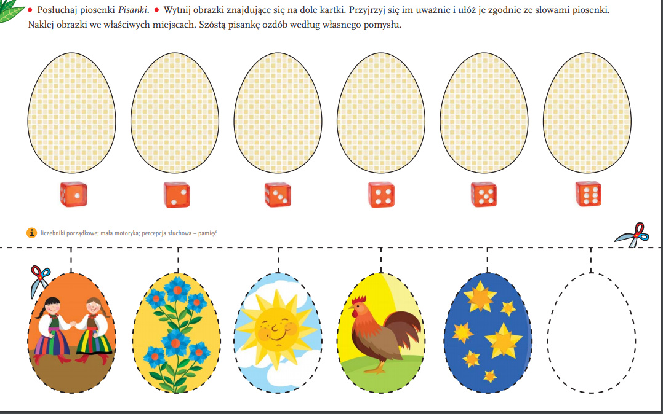

Policzcie:
Przyśpiewki ludowe:
Wiersz ,,Wielkanocne zwyczaje(zdjęcie)
Dla wszystkich chętnych.Proszę ustalcie z mamą jaki spodek możecie użyc wyłużcie watą i posypcie rzeżuchę.Pamiętajcie o podlewaniu zobaczycie co się stanie po kilku dniach możę stanowić ładną ozdobą na święta.

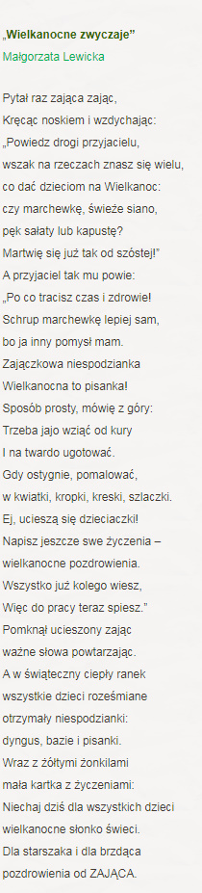

Wtorek 07.04.2020r.
Czy udało wam się wszsytko? Cieszę się jesteście zuchy posialiśicie rzeżuchę pamiętajcie o podlewaniu żeby święta były radosne to musimy się dobrze przygotować dzisiaj ozdabiamy pisanki
-temat :Pisanki,pisanki
-Posłuchajcie piosenka Pt ,,Pisanki''
Powiedzcie co widzieliscie jakie elementy pojawiał się na kolejnym pisankach?
(pięciolki określa ją pierwsza,druga,trzecia....)
-,,Pisanka''-(ozdabianie jajka techniką dwolną)
możecie okleić jajko plasteliną,kolorową plasteliną lub pomalować
Dodatkowo dla pęciolatka liczymy pisanki (tworzymy zbiór) ile pisanek jest w koszyku ?
-Ola do koszyka włożyła 3 pisanki.Zosia dołożyła jeszcze dwie
-Kasia włożyła 3,Zosia dwie pisanki.Przyszedł Staś i włożył trzy
Ile pisanek jest w koszyku?
-Możecie pomóc sobie kuleczkami.

Środa 08.04.2020r
Witam chetnie obejrzę wasze pisanki (proszę o zdjęcie skoro pisanki gotowe to czas na wielkianocny koszyczek
Temat:Wielkanocny koszyczek
-,,Co tup włożył do koszyczka?'' możecie się pobawić w losowanie obrazkówi dzeląc na szybach poadejmy nazwę-czy uda się odgadnąć ?
-,,Wielkanoncy koszyczek z gotowym elementów po pokolorwaniu
,sklejkami
kart zajączka,kuraczka
piosenka
zabawa
https://panimonia.pl/2020/03/31/wiosenne-zabawy-muzyczne-dla-przedszkolakow/

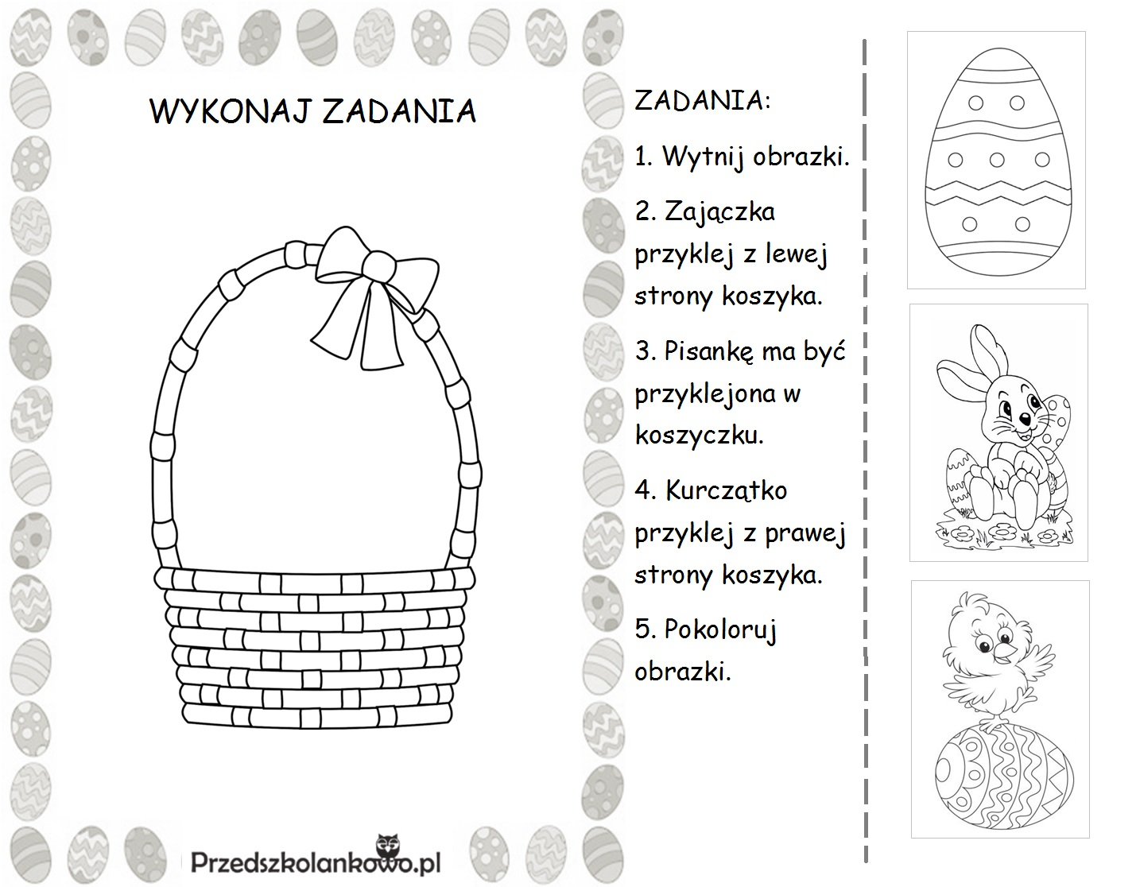

Czwartek 09.04.2020r.
Dzięn dobry kocha dom posprzątamy, koszyczek gotowy.Czas poznać i inne zwyczaje wielkanocne
Temat,,Śmigu-dyngus''
-Zestaw ćw. gimnastycznycg-kształtowanie postawy
-,,śmigus-dyngus'' to tradycja polewania się wodą,dzieje się to w lany poniedziałek (i nikt się nie obraża) ale zanim lany poniedziałek proponuje zabawy z wodą przyotujcie pojemniki na wodę różnej wielkościi kształtu. I pobawcie przelewając wodę w której jest, więcej a w którym tyle samo.
Dodatkowo pięciolatki w podawanych nazwach proszę wyodrębnij pierwszą głoskę
karty z obrazkami
wysłuchanie piosenki
z okazji swiąt składamy sobie życzenia.
https://youtu.be/OCmZrAz3t-U


